Zmiany wersja 4.17U

- Podczas edycji danych pośrednika dane pośrednika są przepisywane do historii
- Dodano klucz do tabel
- Licencje
- Terminarz_hist
- Usunięto opcje Rejestr Pomocy publicznej w firmach które nie udzielają pożyczek opartych o pomoc publiczną.

- Dodano kolumnę Id do tabeli terminarz_hist

- Zablokowano do edycji kolumny w tabeli opłaty

- Dodano klawisz Edycja w opcje opłaty.

- Zmiana w tworzenie not na odsetki karne, w systemie umożliwiono tworzenie not odsetkowych nawet codziennie. System po utworzeniu not odznacza dokumenty jako wyfakturowane. Kolejne uruchomienie opcji fakturującej powoduje wyfakturowanie tylko nowych dokumentów.

- W rejestrze pomocy publicznej (Umowy Info menu Pomoc Publiczna) dodano dodatkową kolumnę Data kursu. W polu tym zawarta jest data kursu euro jakiego użyto do wyliczenia pomocy de minimis. W przypadku różnic między datą podpisania , a datą kursu ta druga podświetli się na czerwono.

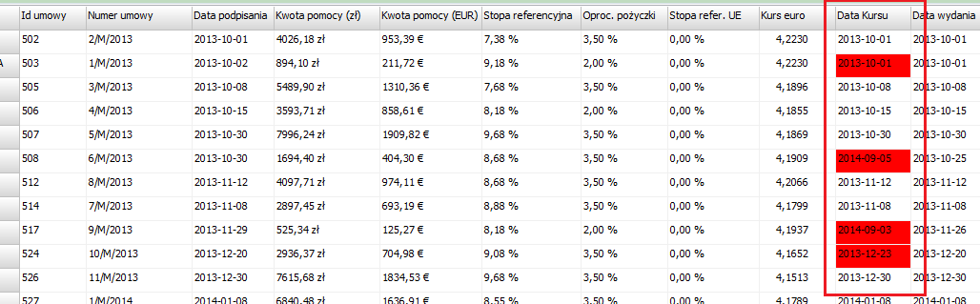

- Dodano możliwość podglądu historii zmian wprowadzonych w opłatach (przy produktach i przy umowach info)
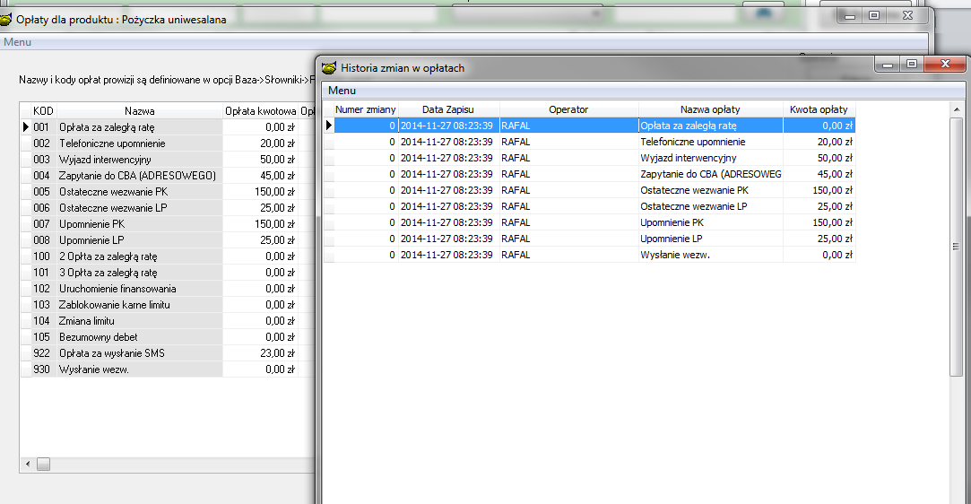
- W danych umowy na zakładce Windykacji komorniczej wyjaśniono skrót pojęcia KZAWE w „dymku” podpowiedzi.
- 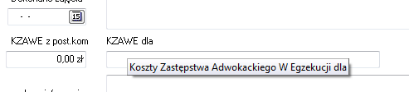

Instalacja
1. Wykonać kopię bazy !
2. Zamienić plik pbaza.exe na aktualny
3. Wykonać instalacje bazy danych opcja Baza->Instalacja wersji 4.17U
(Na pytanie czy dodać indeksy odpowiedzieć Tak)

